Междинен доклад за дейността,
Алкомет АД, гр. Шумен
за периода 01.07.2018 – 30.09.2018

Октомври, 2018

Алкомет АД („Дружеството“) е акционерно дружество, регистрирано по фирмено дело №41 от 1991 год. на Шуменския окръжен съд.
Предметът на дейност на Дружеството е производство и търговия с алуминиев прокат, изделия от алуминий и алуминиеви сплави, използвани в машиностроенето, строителството, хранително-вкусовата промишленост и други отрасли. Дружеството е водещият български производител на алуминиеви продукти и един от големите производители на Балканите. Заводът е уникален за България, тъй като включва цялостен производствен цикъл и с модерното технологично оборудване на трите си основни цеха – леярен, валцов и пресов произвежда широка гама от валцовани и пресовани продукти с технически и качествени показатели, съответстващи на международните стандарти ISO 9001:2008, ISO 14000:2004, OHSAS 18000:2007, AA, EN, DIN, BDS.
Дружеството е със седалище, адрес на управление , телефон, факс, e-mail и web-site както следва: България, гр. Шумен – 9700, Втора Индустриална Зона, Тел.:+35954858601, факс: +35954858688, E-mail: office@alcomet.eu; web-site: www.alcomet.bg.
Основния капитал възлиза на 17 952 959 лева, разпределени в толкова броя безналични акции. Структурата на акционерния капитал на Дружеството към последната налична извадка от Централен Депозитар към 31.05.2018 включва 58 юридически лица, притежаващи дялов капитал 99.1 % и 2 493 физически лица с дялов капитал 0.9 %. В долната таблица са отразени акционерите притежаващи над 5 % от акционерния капитал на дружеството.
Алуметал АД | 73.25%
FAF METAL SANAYII VE TICARET AS | 16.86%

Няма значими преки или косвени акционерни участия (включително косвени акционерни участия чрез пирамидални структури и кръстосани акционерни участия) по смисъла на член 85 от Директива 2001/34/ЕО.
Няма сключени съществени договори, пораждащи действия, водещи до промяна на контрола на Дружеството при търгово предлагане, както и споразумения между Дружеството, Надзорния съвет и Управителния съвет за обезщетения при напускане или уволнение по причини свързани с търгово предлагане.
През отчетния период не са извършвани сделки със свързани лица, които биха повлияли съществено върху финансовото състояние или резултатите на Дружеството.
Дружеството няма висящи съдебни, административни или арбитражни производства, касаещи задължения или вземания в размер над 10% от собствения капитал.
Междинния доклад за дейността на “АЛКОМЕТ”АД е изготвен съгласно изискванията на чл.100о, ал.4, т 2 от Закона за публично предлагане на ценни книжа
Алкомет АД има двустепенна система на управление – Надзорен съвет и Управителен съвет. Надзорният съвет е в състав от 7 члена, а Управителният съвет е в състав от 5 члена.
Членовете на Управителния съвет, на контролните органи и ръководения състав не притежават акции на дружеството.
Дружеството се представлява и управлява от двама изпълнителни директори – Хюсеин Йорюджю и Хюсеин Умут Индже.
Управителен Съвет на Алкомет АД към 30.09.2018:
Хюсеин Йорюджю
Хюсеин Умут Индже
Семих Батурай
Нели Кънчева Тончева
Бюлент Зеки Каракоч

Надзорен Съвет на Алкомет АД към 30.09.2018:
Фикрет Индже
Фикрет Кузуджу
Семих Корай
Бекир Юджел
Христо Тодоров Дечев
Осман Керем Кузуджу
Бранимир Младенов Младенов

Докладът съдържа анализи и коментари на финансовите отчети, направени според вижданията на ръководството на дружеството, предназначени за акционерите и инвеститорите, които формират своите оценки за състоянието и перспективите на дружеството.
Прогнозната информация и направените предположения могат да се различават от бъдещите реални финансови резултати.
- Резултати от дейността
За отчетния период на 2018 год. дружеството няма реализирани необичайни или спорадични събития, сделки или съществени икономически промени, които съществено да променят отчетените приходи от дейността на Дружеството.
Основните материали за производство са:
- първичен блок;
- вторичен блок;
- скрап;
- заготовки за пресоване;
- продукти за претопяване
- рулони.
Закупените и доставени количества суровина за производството през отчетния период са представени в таблицата по-долу, сравнени с данните за същия период на 2017 год.
Вид на суровината | към 3-то трим. на 2017 (МТ) | към 3-то трим. на 2018 (МТ)
първичен блок | 43 474 | 47 364
вторичен блок | 4 853 | 4 706
скрап | 213 | 755
заготовки за пресоване | 4 584 | 2 167
продукти за претопяване | 0 | 44
рулони | 2 423 | 3 099
Всичко | 55 547 | 58 135

Количеството основна суровина, изразена в проценти за разглеждания период на 2018, е представенo в следващата графика:
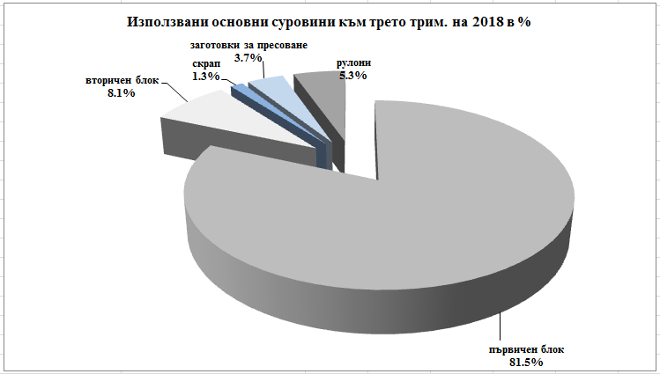
Произведеният алуминиев прокат от леярния цех на дружеството за отчетния период е 61 473 МТ, количество с около 0.5 % по-малко в сравнение със същия период на 2017.
Вид алуминиев прокат | към 3-то трим, 2017 (МТ) | към 3-то трим, 2018 (МТ)
Рулони | 44 843 | 45 758
Заготовки | 16 929 | 15 715
Всичко | 61 773 | 61 473
Произведената валцова и пресова продукция от Дружеството за деветте месеца на 2018 год. е 51 327 MT, което е с около 2 % в повече от произведената продукция за същият период на 2017 год.

Произведена продукция | към 3-то трим, 2017 (МТ) | към 3-то трим, 2018 (МТ)
Валцов цех | 33 694 | 34 554
Пресов цех | 16 756 | 16 773
Всичко | 50 450 | 51 327

- Продажби.
Продажбите на Алкомет през деветмесечието на 2018 г. се отличават с устойчивост и стабилност.
В количествено изражение продажбите са както следва:
 | към 3-то трим, 2017 (МТ) | към 3-то трим, 2018 (МТ)
Пресова продукция | 17 110 | 17 382
Валцова продукция | 33 817 | 33 209
Леярска продукция/ишлеме | 0 | 38
Всичко | 50 927 | 50 629

  - Анализ на продажбите по видове продукти
2.1.1 Пресови продукти
През деветмесечието на 2018 г. в сравнение със същия период на 2017 г. реализираната пресова продукция е с ръст от 1.6 % . Производствения капацитет се използва на 100 %. Продължава тенденцията за преструктуриране на продуктовия микс в посока увеличаване на по-завършените и високодоходни продукти за сметка на стандартните профили, където намалението е с 4.6 %. Увеличението на продажбите на специални профили е с 25%, на елоксирани профили – с 24.6 %, на боядисани профили – с 30.4%.
Сравнението за разглеждания период е представено в приложената графика по-долу:

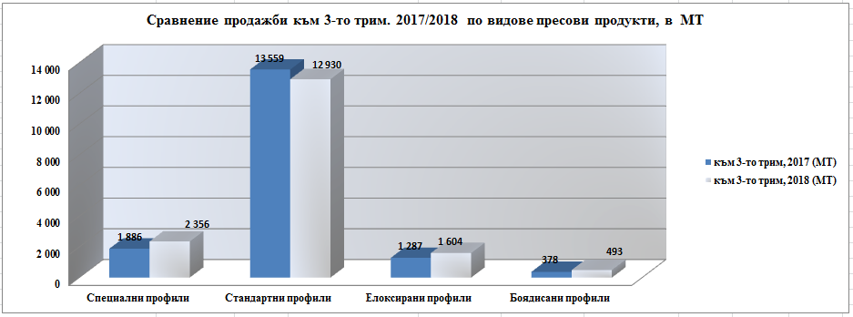
2.1.2 Валцови продукти
През отчетния период приетите за производство поръчки за валцови продукти осигуряват 100 % натоварване на производствените мощности . И тук продължава реорганизацията на продуктовоя микс , изразена в увеличаване на фолиевите продукти за сметка на лентите и листата.
Отново има рекордно увеличение на фолиото за конвертиране – близо 4 пъти. Потенциалът на този продукт за реализация расте, както на Американския , така и на Европейските пазари.
Останалите фолиеви продукти също са с положителен тренд:
Финстокът е с ръст от 60.8 % , обмазаното фолио- с 16 %, техническото фолио - с 15.5%.
Продажбите на листа и ленти са намалени , съответно с 4.1 % и 28.5 %.
Сравнението за разглеждания период е представено в приложената графика по-долу:

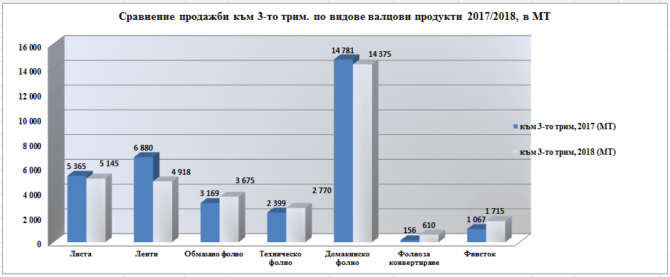
2.2 Анализ на продажбите по пазари
И за изминалия отчетен период първите три приоритетни пазари за Алкомет остават Германия с 26.4 % , Полша – с 13.3 % и Италия с 13.2 %.
Значително увеличени са продажбите в Испания – 10.4 % , следвани от тези в България , Холандия , Дания , Франция , Австрия и Белгия .
Продажбите за изминалия период са представени в графиката по-долу :

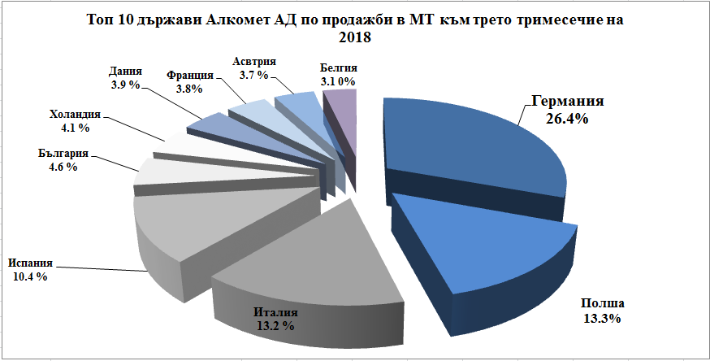
3.Анализ на финансовите резултати
  - Анализ на баланса на дружеството
Анализът на основните показатели от баланса на дружеството, сравнявайки разглежданите периоди на 2017 и 2018 е както следва:
- имоти, машини и съоръжения – увеличение в стойността на активите по това перо с около 17 %, поради споменатата в няколко отчета продължаваща мащабна инвестиционна програма и съответното повече от двукратно увеличение на стойността на разходите за придобиване на дълготрайни активи ;
- материални запаси – продължава тенденцията за увеличение на нивата на материални запаси, отбелязана в двата предишни междинни тримесечни доклада, като на годишна база увеличението е от около 91% спрямо стойностите за същия период на 2017. Покачването на материални запаси се обяснява с нестабилността на пазара на алуминия, породен от различни политически действия и спекулации, и съответните ни ответни действия да смекчим евентуалния негативен ефект при доставката на основна суровина за дружеството .
- търговски и други вземания – увеличение от около 6 %, вследствие на нарасналата стойност на основната суровина за разглежданите периоди ;
- текущо кредитиране – споменатото по – горе увеличение на стойностите на материалните запаси, води след себе си и покачване на нивата на текущо кредитиране, което за разглежданите периоди бележи ръст с около 83 %.
3.2 Анализ на Отчета за доходите
Нетните приходи от продажби за деветте месеца на 2018 год. възлизат на 286 807 хил. лева, като в тях приходите от продажба на продукция са 282 844 хил.лв.; двете стойности представляват увеличение между 5 и 7 % спрямо сравнявания период на 2017, нарастване, дължащо се основно на увеличената стойност на основната суровина; само за сравнение за деветте месеца на 2017 и 2018, съответните средни стойности на алуминия на Лондонска Метална Борса са съответно 1 729 и 1 806 EUR/MT.
Анализът на отчетените разходи по отделните статии на Отчета за доходите ни води до следните изводи:
- увеличение на разходите за материали с около 7 % .
- забелязва се увеличение на разходите за външни услуги от около 13%, също както и ръст от около 11% на нивата на разходи за заплати и осигуровки в абсолютна стойност .
- вследствие на увеличеното ни текущо кредитиране, а и заплащането на натрупаните лихви по обслужването на инвестиционните ни кредити, имаме увеличение на разходите за лихви с около 30%.

Като краен резултат за отчетния период е реализирана печалба след облагане с данъци в размер на 12 012 хил. лв, като за разглеждания период на 2017 год. тя е била в размер на 14 045 хил.лв.
В долната таблица са посочени няколко от финансовите коефициенти, следени от дружеството:

Коефициенти | към 30.09.2017 | към 36.09.2018
Коефициент за обща ликвидност - краткосрочни активи/краткосрочни пасиви | 1.77 | 1.33
Доходност на акция в лева, при екстрапoлация на продажбите на годишна база - нетна печалба/брой акции | 1.04 | 0.89
EBITDA / MT, лв | 525.3 | 470.8
EBITDA / Приходи от продажби на продукция % | 10.1% | 8.4%

- Промени в цената на акциите на Дружеството
За отчетния период, по информация публикувана на сайта www.investor.bg, са били сключени сделки на Българска Фондова Борса за покупко-продажба на 6 001 бр. безналични поименни акции на Дружеството, като реализирания оборот е 77 952 лева. Най-високата регистрирана цена при затваряне на търговията за съответния период е 14.00 лева на акция, а най-ниската цена – 12.60 лева на акция.
Движението на цените на акциите, по цени на затваряне, може да се проследи от следната графика:
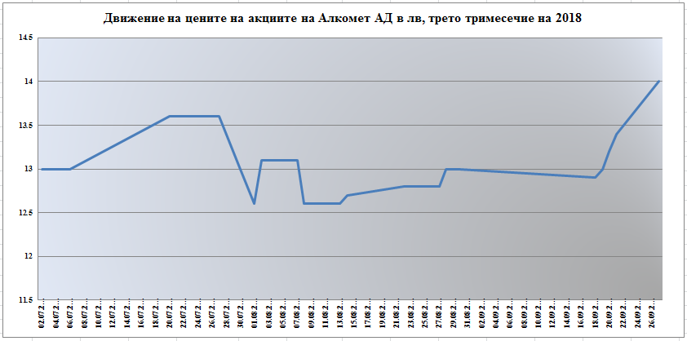

5. Използвани от Дружеството финансови инструменти, включително политика на хеджиране

Дружеството изцяло хеджира риск от неблагоприятни движения в цената на своята основна суровина, чрез фючърсни контракти, търгувани на Лондонската Метална Борса, със съдействието на няколко брокера, 1 ранк членове на пода на борсата.
Дружеството няма съществена валутна експозиция, доколкото основната суровина е котирана в EUR, а продажбите са насочени изцяло към Европейския или Българския пазар (където лева е фиксиран към еврото). В случай на валутна експозиция към друга валута, най-често използваните инструменти за хеджиране на валутния риск са валутни форуърди.
Компанията застрахова всяко едно вземане на отложено плащане в застрахователи на кредитен риск.
6.Информация свързана с персонала, политика на социална отговорност на компанията
6.1 Информация, свързана с човешките ресурси
Към края на отчетния период в дружеството на трудов договор работят 981 служителя. Числеността на персонала през третото тримесечие на 2018 г. е по-голяма в сравнение с тази за същия период на предходната година.
Движението на работната сила и текучество на производствения персонал през отчетния период са по-малки в сравнение със същите за същия период на 2017 г.
През третото тримесечие на 2018 година са проведени следните обучения:
- Обучения по здравословни и безопасни условия на труд, околна среда, качество:
  - Вътрешни одитори по ISO 9001:2015
  - PLC-Основи на програмируемите контролери
  - Машинист на подвижни работни площадки (вишки)
  - Международен бизнес етикет
  - Водач на електрокар и мотокар
  - ULTRASOUND CERTIFICATION ASTN LEVEL 1
  - Запознаване с изискванията на стандарт ISO 9001:2015
  - Машинист на мостови и козлови кранове с товароподемност до 50

- Аварийния план за спасителни и неотложни аварийно-възстановителни работи при извънредни ситуации
  - Пресов
  - Поддръжка подемни съоръжения
  - ЕРЦ
  - Работилници
  - Опаковка Пресов цех; Опаковка Валцов цех
  - Столова

- Обучение във връзка с чл. 247, ал.2, т.4 от Наредба за устройството и безопасната експлоатация на преносните и разпределителните газопроводи на служителите от Столова
- Възникване на пожар при извършване на огневи работи“ на строителен обект „Валцов цех 2“
- Евакуация при пожар или авария – проиграване по плана за действие“ ръководните и изпълнителските кадри от цех ПРЕСОВ.
- Обучение на основание чл.13 от НАРЕДБА № 13, т.3. от 30.12.2003 г. за защита на работещите от рискове, свързани с експозиция на химични агенти при работа, чл.7 (1) т.5. от Наредба за реда и начина за съхранение на опасни химични вещества и смеси и във връзка с прилагаaнето на РЕГЛАМЕНТ (ЕО) № 1272/2008. - Лаборатория, „Складово стопанство“, Елоксация, Пресов цех

6.2 Информация по политика на социалната отговорност
Дарените средства към края на третото тримесечие на 2018 г. от Алкомет АД са в размер на 356 000 лв. Предоставените средства отново са в помощ на физически лица за лечение, за обучение, в помощ на училища и детски градини, в помощ на социални домове, граждански организации и учреждения от региона.
През годините в традиция се превърнаха даренията в подкрепа на :
- Студенти от Шуменски университет „Епископ Константин Преславски“ показали отлични резултати, съгласно договор за съвместна дейност между дружеството и Шуменски университет, „Алкомет“ АД отпуска стипендии на 13 души студенти;
- Център за психосоциална и духовна подкрепа „Споделеност“ – за осъществяване на дейност в посока превенция на агресията и насилието;
- Сдружение „Баскетболен клуб Шумен“ – за развитие на детско-юношеския спорт в Община Шумен;
- Сдружение „Нова българска драма – за провеждането на Международния фестивал „Друмеви театрални празници“;
- „Благотворителен фонд проф. д-р Желязко Христов“ – за провеждане на ежегоден международен детски етнофестивал „Децата на балканите – с духовност в Европа;
- Фондация "Панчо Владигеров" – за провеждане на международен конкурс за камерно пеене „Панчо Владигеров“
- Сдружение „Сияйна зора“ – за провеждане на ежегодното състезание между спортни клубове за хора с увреждания;
- Сдружение „Алтернативи, доброволчество, развитие“ – за подпомагане на обществените инициативи на младежите в Шумен;
- Младежи от социалните домове по повод завършване на средното им образование – благотворителна инициатива организирана от Администрацията на Президента.
За деветмесечието „Алкомет“ оказва съдействие за подобряване на учебно-материалните бази на : ПГХТД Проф.д-р Асен Златаров - Нови Пазар, НЧ "Боян Пенев", Средношколско общежитие "Младост", 9 ОУ П.Волов – Дивдядово, ШУ "Еп.Константин Преславски".
Други по-значими проекти за отчетния период са :
- Дарение в полза на отделението по Гастроентерология към КОЦ Шумен;
- Дарения в полза на МБАЛ Шумен – за отделенията УНГ, кабинет планов прием, ортопедия и травматология.
- Дарение към Рег библиотека "Стилиян Чилингиров";
- Дарение към Община Велики Преслав;
- Дарение към Народно читалище „Добри Войников - 1856”
- Дарение към Сдружение „Школа А и Б“

Алкомет АД ще продължи по-най-достоен начин да помага и подкрепя инициативите на своя град.
7. Действията в областта на научноизследователската и развойната дейност, системи за качество, информация за околната среда

7.1 Развойна дейност
Като голям производител на валцовани и пресовани полупродукти от алуминий и алуминиеви сплави, дружеството все повече набляга на развойна дейност.
Екипът от експерти от Дирекция И&РД, заедно с експертите от Дирекция Продажби, продължават да проучват потенциалните пазарни ниши и разработват нови продукти, съобразени и адаптирани към нуждите на всеки клиент.
През трето тримесечие на 2018 год. са разработени нови 120 артикули профили.
Продължава обогатяването на продуктовия микс с допълнително обработени, чрез точно рязане, фрезоване и щанцоване на алуминиеви продукти, както и разработката на нови сплави и нови валцовани продукти. Новите продукти намират добър прием на Европейския пазар. Продължава разработването на нови продукти за Американския пазар.
7.2 Системи за управление на качеството
В Алкомет АД е разработена и внедрена Интегрирана Система за Управление (ИСУ), сертифицирана от международно признатия одитор SGS, за дейностите по производство на алуминиеви продукти: рулони, кръгли заготовки, валцувани листа, ленти и фолио, пресовани тръби, прътове и профили, боядисани профили и листа, елоксирани профили. ИСУ обхваща Система за управление на качеството ISO 9001, с дата на първа сертификация 15.01.2002 год.; Система за управление на околната среда ISO 14001 и Система за управление на здравето и безопасността при работа BS OHSAS 18001 с дати на първа сертификация 16.12.2010 год. От 01.03.2012 год. Дружеството е сертифицирано и по EN 15088:2005 в съответствие с Регламент 305/2011/ЕС за съответствие на производствен контрол по системата 2+ за конструкционни изделия за строителството. През трето тримесечие са осъществени сделки за нови над 300 тона по Регламент 333/2011/ЕС към два основни клиента.
7.3 Дейности по околна среда
Разработената и внедрена ИСУ в Алкомет АД покрива изискванията на стандарта
ISO 14001. Алкомет АД осъществява своята дейност, в частта екология въз основа на издадено Комплексно разрешително. За периода няма констатирани несъответствия.

Подписано от името на Алкомет АД на 26.10.2018
Изпълнителен Директор Изпълнителен Директор
Х. Йорюджю Х. Индже

